Утренник
в честь 8 марта в старшей группе «СКАЗКА»
«Стиляги нашего времени»

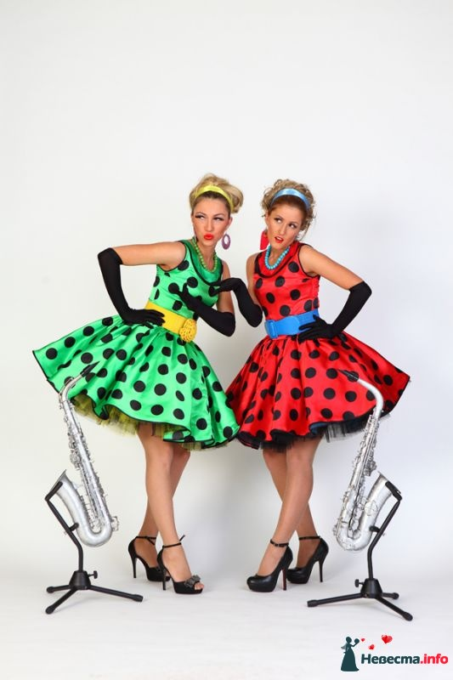
2016 год

Стоят ВИА «Стиляги».( под музыку ретро)
В зал входят ведущие дети: две девочки и мальчик.
Мальчик:
Мы здесь сегодня собрались
что бы поздравить наших мам
Большого счастья и здоровья
мы от души желаем вам!
Мы поздравляем наших мам -
Собрать бы все цветы в большую гору,
И бросить все их к маминым ногам,
И крикнуть громко: «Мы вас любим»(вместе)
Девочка:
Давайте сегодня по-особому поздравим наших бабушек,
Ведь они мамы наших мам и пап!
Бабуля, с праздником тебя!
Еще с одним прожитым годом
В котором ты, весь мир любя,
Дарила нам свою заботу.
Девочка:
Пусть будет легким этот год,
Пусть будет полон смехом, ладом,
А все плохое пусть пройдет!
Ведь мы всегда с тобою рядом!

Девочка:
Посмотрите на часы, стрелки пошли обратным ходом!
Какой восторг ведь мы попали в молодые годы наших бабушек!
Звучит фонограмма песни «Королева красоты»
( стоят ВИА «Стиляги», на экране ролик, где часы идут назад, мелькают года, и появляются черно – белые фотографии молодых бабушек детей)
Песня «Я не верю, что ребята говорят»
1.Все ребята говорят наперебой,
Что наш утренник сегодня не такой.
Не такой обычный, а стиляг парад,
Что попали мы на 40 лет назад.
Припев:
Но не верю я тому, что говорят,
Разве можно повернуть часы назад,
А сейчас здесь стою,
как стиляга перед вами
И пою.

2. Все ребята говорят наперебой,
Что наш утренник сегодня не такой.
Что сегодня мы танцуем и поем,
Как когда то дед и бабушка вдвоем.
Припев:
Но не верим мы тому, что говорят,
Разве можно повернуть часы назад,
Но сейчас здесь стоим,
И на часик мы в то время улетим!

1 мальчик:
Пою здесь модный весь, чуб мой набекрень.
К празднику готовиться было нам не лень.
И штиблеты новые золотом горят.
А девочки в горошек да с бабеттами стоят.

2 Девочка:
Бабушка!
Неужели как я девочкой, когда – то ты была?
Яблоки неспелые с яблони рвала.
Ссорилась с подружками из-за пустяков
И по теплым лужицам мчалась босиком.
3 ребенок:
И играла в салочки летом до темна.
А на дискотеках лучшею была.
Рок-н-рол и твист плясала там она,
Неужели девочкой бабушка была?

Танец «Старинная пластинка».(перевернулся потолок)

(Садятся на места)
Ребенок:
Бабушка, а я представила, какой была ты девушкой!
О тебе ведь каждый паренек мечтал!
Жаль, что в зале нет сегодня дедушки…
Он бы много о тебе нам рассказал!

Танец «Дева, дева, девочка моя»

Ребенок:
Станцуем «Летку…» модную, каблуков не жаль.
Становитесь рядом! Ну-ка, оркестр, жарь!
Смотрит на меня бабушка, подмигивает дед.
Вспоминают дни весёлые через много лет.

Ведущая: Бабушки, выходите на танец!
Танец «Летка- енька» (вместе с бабушками)
Девочка:
А город наш любимый – самый лучший на Земле.
Он как будто нарисован моим дедом на стене.
Нарисованы улицы, реки и мосты,
Зелёные аллеи, белые банты.
Девочка:
Над Кропоткином кружится ностальгия,
Где бабушкина молодость прошла,
И ни какая сильная стихия
Не сотрет из памяти лучшие ее года!
Звучит мелодия «Городской твист»
«Этот город самый лучший»
(показ на экране презентации о городе Кропоткин)

Девочка:
Бабушка, ты тоже
Маленькой была?
И любила бегать,
И цветы рвала?
И играла в куклы
Ты, бабуля, да?
Цвет волос какой был
У тебя тогда?
Значит, буду так же
Бабушкой и я, —
Разве оставаться
Маленькой нельзя?

Мальчик:
Оранжевое солнышко на блюдце.
Я вас прошу, сегодня улыбнуться!
Стиляга хочет с вами станцевать,
Аплодисментами, прошу вас, поддержать
Ведь подарили мне галстук стильный,
Оранжевый, яркий, красивый,
Не устаю я им любоваться -
Не скрою, собою модным восхищаться!

Танец «Оранжевый галстук»

Девочка:
Бабушка, отложи ты вязанье,
Заведи старый свой магнитофон.
И мое ты исполни желанье-
Угадай, какую мелодию поет саксофон!

Игра «Бабушкина пластинка»
(Бабушки и мамы угадывают песни прошлых лет)
Девочка:
А моя бабуля модная такая!
В туфельках на каблуках идет, как молодая!
Знаю, есть у бабушки дума сокровенная
О победе в конкурсе «Бабушка - вселенная! »
Песня «Молодая Бабушка»
1.Каблучки, причёска и весёлый взгляд,
Ты за мной приходишь в детский сад,
«Старшая подружка», - говорят друзья,
А на самом деле – бабушка моя!
Припев:
И прохожие глядят во все глаза –
То ли бабушка, то ль мамочка прошла?
Не гадайте, вам секрет открою я –
Это мамочка вторая у меня!
2.Симпатичной женщине все во след глядят,
«Молодая бабушка», - говорят.
И тебя по имени называю я,
Хоть ты и любимая бабушка моя.
3.Будь всегда такой ты стройной молодой,
Самою красивой, озорной,
Рядом с моей мамой – вы как две сестры,
Только вот немножко чуть постарше ты…

Мальчик:
Когда- то дед мой стилягой был,
И брюки-дудочки носил
А танцевал он твист и буги вуги,
И равных не было во всей его округе.
Девочка:
Звучит красиво злато саксофон,
и заплясали ноги, как у доходяги.
И хочется нам громко крикнуть в унисон,
ВСЕ: «Да здравствуют те, первые стиляги! »

Танец «Буги- вуги»

Ребенок:
Примите наши поздравленья
В Международный женский день!
Пусть будет ваше настроенье
Всегда цветущим, как сирень.
Ребенок:
Пусть будет жизнь прекрасна ваша
И дети счастливы всегда.
Пусть дом ваш будет полной чашей!
Удачи, счастья и добра!

Ребенок:
Вы, друзья сегодня танцевали и шутили.
Мы увлеклись и про главное забыли.
Когда вернулись на стиляг парад,
что ждут нас мамы и любимый детский сад.
Ребенок:
На волшебной музыкальной электричке
Пора нам возвращаться в 2016 год.
Но не забудем мы эти стильные вещички,
И этот, в прошлое, интереснейший поход.

Игра «Электричка»
(по принципу «Игра со стульями», только стулья стоят в ряд, один пассажир лишний (опоздавший). Песня «Опять от меня сбежала последняя электричка)
После игры дети выстраиваются полукругом
Ребенок:
Из южных краев по раздолью полей
Весна приближается к нам.
И стало на свете светлей и теплей
В честь праздника наших мам!
Ребенок:
С началом весны этот день отмечать
Совсем не напрасно завещано
И будем всегда этот день посвящать-
Нашим любимым ЖЕНЩИНАМ!
Песня «Вечереет и луна взошла»
- Вечереет и луна взошла.
Мама лампу на столе зажгла.
Мы сидим в тишине,
И читает мама мне.
Мы сидим в тишине,
И читает мама мне.

- Мы читаем про лесных зверят,
Про веселых озорных зайчат.
Маме я улыбнусь,
Как зайчонок к ней прижмусь.
Маме я улыбнусь,
Как зайчонок к ней прижмусь.
хорошо вместе с ней,
с милой мамочкой моей
хорошо вместе с ней,
с милой мамочкой моей

- Мы читаем про лесных зверят,
Про веселых озорных зайчат.
Хорошо рядом с ней,
С милой мамочкой моей.
Хорошо рядом с ней,
С милой мамочкой моей.

- Скажет мама - за окном темно,
Все зайчата спят уже давно.
Маме я улыбнусь,
Как зайчонок к ней прижмусь.
Маме я улыбнусь,
Как зайчонок к ней прижмусь.
Ребенок:
Пусть будет в этот день весенний у вас отличным настроенье.
Пусть будет множество цветов, улыбок добрых, нежных слов!
Ребенок:
Среди весенних первых дней 8 Марта всех дороже.
На всей земле, для всех людей весна и женщина похожи!

Ребенок:
Успехов вам, здоровья вам и счастья пожелаем.
Всех с первым праздником весны сердечно поздравляем!

Песня «Мамин день»
- Зима-старушка прячется в сугробах и в лесу
Не хочется пускать в наш край ей вновь Весну -Красну
Она напустит холоду со жгучим ветерком,
А мы ей нашу песенку весеннюю споём

Припев:

Кап-кап-кап! Звенят сосульки весело!
Кап-кап-кап! Весна -Красна идёт!
Кап-кап-кап! Встречайте Праздник песнями!
Кап-кап-кап- кап- кап! День Мамин настаёт!

- Запели пташки малые у дома за окном
Весна идёт! Весна идёт! Мы ей хвалу поём!
Длиннее дни становятся, короче мгла и ночь!
Дед с папою готовятся нам с мамою помочь!

Припев.

- Сильней и ярче Солнышко на Землю нам свети!
Скорее снег и лёд теплом своим ты растопи!
Чтоб ручейки весенние звенели тут и там!
И пели с нами песенку для бабушек и мам!

Припев:

Ребенок:
Быть женщиной почетно,
Быть слабым полом - честь.
Приятно, что на свете они такие есть.
Ребенок:
Нуждаются в поддержке, нуждаются в любви.
Как хочется им скрасить своей заботой дни.
Как хочется подарки им разные дарить
И завтраки с цветами к постели приносить
Ребенок:
Как многого достойны все женщины земли!
-Давайте же подарим для них сердца свои!

